Тимофеев В. Ю., Панин С. Ф., Сарычева Ю. К. и др. ИССЛЕДОВАНИЕ НАКЛОНОВ И ДЕФОРМАЦИЙ ЗЕМНОЙ ПОВЕРХНОСТИ В БАЙКАЛЬСКОЙ РИФТОВОЙ ЗОНЕ / В. Ю. ТИМОФЕЕВ, С. Ф. ПАНИН, Ю. К. САРЫЧЕВА, Л. В. АНИСИМОВА, Д. Г. ГРИДНЕВ, О. К. МАСАЛЬСКИЙ // Геология и геофизика. - 1960. - Т.35, №3. - С. 119-129.

УДК 525.622
ИССЛЕДОВАНИЕ НАКЛОНОВ И ДЕФОРМАЦИЙ ЗЕМНОЙ ПОВЕРХНОСТИ В БАЙКАЛЬСКОЙ РИФТОВОЙ ЗОНЕ
(ст. Талая)
В. Ю. ТИМОФЕЕВ, С. Ф. ПАНИН', Ю. К. САРЫЧЕВА, Л. В. АНИСИМОВА', Д. Г. ГРИДНЕВ", О. К. МАСАЛЬСКИЙ'
Объединенный институт геологии, геофизики и минералогии СО РАН, 630090, Новосибирск, Университетский пр., 3, Россия
'Институт, земной коры СО РАН, 664033, Иркутск, Лермонтова, 128, Россия "Институт физики Земли, 123810, Москва, Б. Грузинская, 10, Россия
Обсуждаются результаты измерений высокоточными (приливными) наклономерами и деформографами в штольне сейсмостанции Талая (на юге Байкала). Анализируется семилетний ряд непрерывных наклономерных и двухлетний ряд деформографических наблюдений. Выполнена оценка косвенных эффектов, а также деформаций и напряжений в земной коре района Байкало-Тункинской перемычки. Рассматривается возможность использования результатов измерений для прогноза землетрясений в регионе.
Наклон и деформация земной коры, прогноз землетрясений.
Постановка задачи
Наклономерные и деформографические измерения могут служить способами получения количественных характеристик быстропротекающих геодинамических процессов. Аномальные поверхностные наклоны и деформации земной коры являются проявлением действия тектонических сил и могут служить признаком сейсмической активности района. Современная аппаратура позволяет производить измерения с точностью до 10⁻¹⁰ и в широком диапазоне, что дает возможность регистрировать процессы как систематического характера, так и „тонкие" эффекты приливных явлений и собственных колебаний Земли. В отличие от сейсмической аппаратуры, наклономеры и деформографы, работающие в непрерывном режиме, фиксируют медленные процессы. Они позволяют исследовать динамику деформирования земной коры; дают непрерывную картину изменений уклонения вертикали, что может существенно дополнить данные геодезических измерений современных движений. Тем самым наблюдения такого рода составляют базу для создания методов прогноза землетрясений. При развитии сети наклономерно-деформографических станций возможно изучение поведения не только отдельных блоков земной коры, но и их относительных движений, смещений по разломам. Анализ приливной составляющей наклонов и деформаций позволяет определить параметры, характеризующие упругость приповерхностных слоев Земли.
Основными задачами, решаемыми посредством комплекса непрерывных наклономерно-деформографических измерений, являются изучение современных движений земной коры, изучение физических проявлений сейсмической активизации района и определение прогностических признаков. Исследования проводились в сейсмоактивном районе на юге БРЗ на ст. Талая, где режимные наблюдения наклонов, а затем и деформаций ведутся нами с 1985 г. Следует отметить, что в настоящее время это единственная станция на территории Сибири, ведущая наблюдения такого рода .
Аппаратура. Характеристика района работ
Аппаратурный комплекс состоит из двух кварцевых наклономеров, двух кварцевых штанговых и одного инварового штангового деформографов. Точность измерения относительной линейной деформации — до 10⁻¹⁰, наклонов — до 0,001 сек. дуги. Работы включают мониторинг современных движений земной коры методами наклонометрии и деформографии, анализ поведения во времени физических параметров и выявление характеристик, коррелирующих с состоянием сейсмичности.
© В. Ю. Тимофеев, С. Ф. Панин, Ю. К. Сарычева, Л. В. Анисимова, Д. Г. Гриднев, О. К. Масальский, 1994
119

Измерения выполнялись в штольне сейсмостанции Талая на юге Байкала [1 ]. В Байкальской рифтовой зоне интенсивность землетрясений может достигать 10 и более баллов. Сейсмостанция Талая (51,68° с.ш., 103,65° в.д.) расположена в 6 км от оз. Байкал и в 4 км от железной дороги между Култуком и Слюдянкой. Аппаратура установлена в штольне. Штольня пройдена горизонтально в гранитогнейсовом скальном массиве, имеет шесть боковых штреков длиной до 20—25 м и ориентирована в азимуте 332°N. Скальный массив по геологическим данным древний — архейского возраста. Он в основном монолитен; в самом дальнем штреке вдоль его оси отмечена зона трещиноватости. Для измерения наклонов по составляющим С-Ю и В-3 использовались кварцевые наклономеры системы Д. Г. Гриднева [2, 3 ]. Запись показаний приборов производилась в 200 м от штольни в здании сейсмостанции на фоторегистрах типа СКГ со скоростью развертки 9,6 мм/ч. В процессе измерений за период 1985—1992 гг. чувствительность прибора НК1(С-Ю) была 200—1700 мм/сек, дуги, прибора НК2(В-3) 400-2800 мм/сек, дуги. Типичная ошибка определения масштаба записи составляла для прибора НК1 1-5 %, для НК2 — 0,5-3 %.
Измерения деформаций проводились в дальнем штреке кварцевыми штанговыми деформографами по составляющим С-Ю (длина штанги 1,5 м) и В-3 (2,0 м) с 1989 г. Инваровый штанговый деформограф установлен в азимуте 332° (9 м) в конце 1989 г. В деформографах применялся индуктивный датчик смещений [4 ]. Запись проводилась на самописцы типа Н399, масштаб записи 1÷3•10-⁹ на 1 мм; ошибка определения до 5 %. Инваровый деформограф установлен в 70 м от входа в штольню, вдоль оси штольни. Запись показаний деформографов проводилась в 200 м от штольни в здании сейсмостанции, на самописцы типа Н399 со скоростью развертки 20 мм/ч.
Оценка косвенных эффектов
Можно оценить ожидаемый диапазон наклонов и деформаций земной поверхности, вызванных сезонными и суточными изменениями температуры в регионе, атмосферного давления, уровня грунтовых вод и изменениями уровня оз. Байкал. Величину температурных наклонов можно предсказать, исходя из данных о сезонном изменении температуры, заглублении приборов, расчлененности рельефа и упругих параметрах среды. Согласно выполненным оценкам, ожидаемые в Талой температурные наклоны не должны превышать сотых долей секунды дуги в год (< 0,05), относительная деформация — 10⁻⁸ [5].
Для выяснения влияния годовых изменений уровня Байкала на показания наклономеров и деформографов использована стандартная методика расчета влияния океанических приливов на наклономерные и деформографические наблюдения [6 ]. Как известно, воздействие, оказываемое на чувствительную систему наклономера массой воды, смещающейся в соседних морях или озерах, проявляется тремя путями:
а) притяжением масс воды, вызывающим отклонение маятника чувствительной системы наклономера;
б) изменением прогиба земной коры под действием нагрузочного эффекта массы воды (это наиболее важная часть косвенного эффекта);
в) изменением потенциала вследствие перераспределения масс при деформации коры (эффект, который действует в направлении, противоположном эффектам а и б).
Численная оценка косвенных эффектов состоит в следующем.
Вычисление притяжения водных масс. Поверхность озера делится на малые секторы ∂s с общей вершиной в пункте наблюдений и с постоянной глубиной h (рис. 1). Секторы ограничены окружностями радиусом r и r + dr и сторонами угла при вершине О, образованного азимутами Θ₁ и Θ₂,. Соответствующие секторам элементы объема dv = h • ds с массой ρ • dv (где ρ — плотность воды) оказывают притяжение dA, определяемое из соотношения:
120
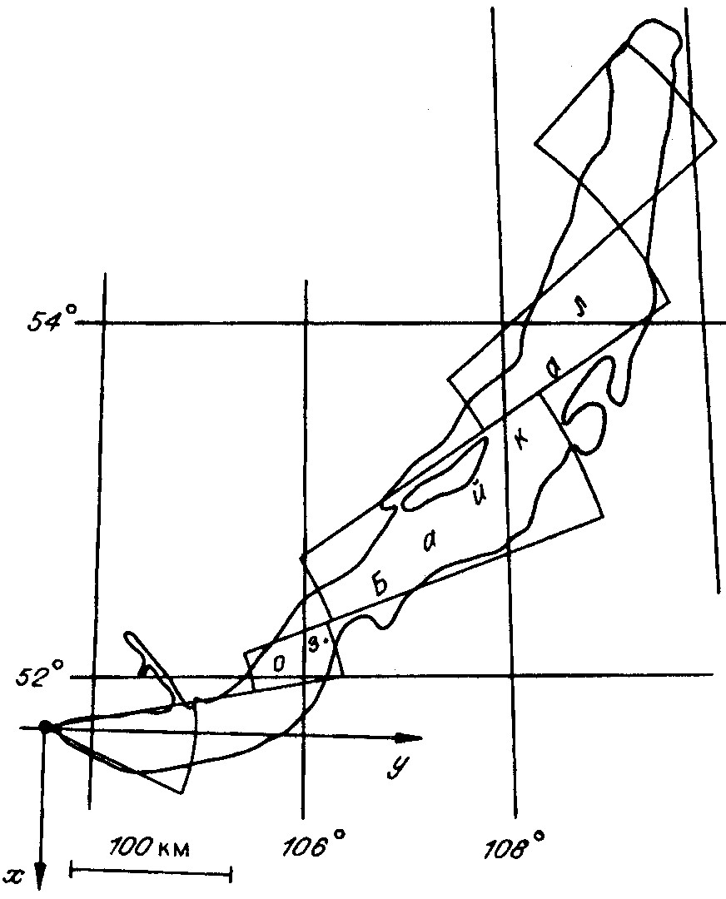
Рис. 1. К вычислению косвенного эффекта в наклонных и деформографических измерениях.
Разбивка площади оз. Байкал на площадки для вычисления влияния изменения уровня озера.
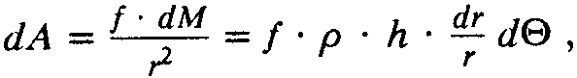
где dM = ρ • ds • h, f - гравитационная постоянная. Для проекции A на ось X, получим выражение
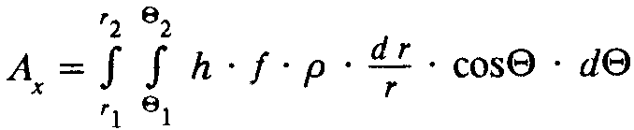
Для восточного направления (по оси Y) имеем после интегрирования
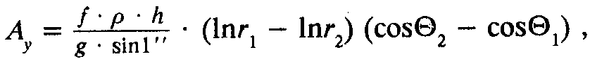
для южного
Под действием вертикальной нагрузки от водной массы происходит перемещение коры, которое (как показал Буссинеск) прямо пропорционально гравитационному потенциалу А нагрузки и является функцией упругих постоянных среды μ и λ. Таким образом, в нашем случае притяжению
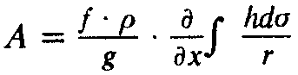
соответствует прогиб, дающий в наклоне эффект
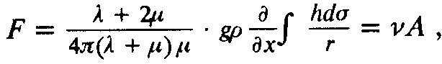

121
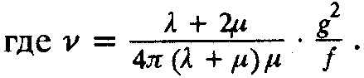

Для λ = ∞, μ = 6,17•10¹¹ дин/см² и g = 980 см/с² получаем v = 1,875.
Изменение потенциала. Этот эффект меньше первых и действует так, как если бы он вызывался отрицательной массой. Допускается [6 |, что в первом приближении этот эффект действует пропорциально А, и мы полагаем, что ξ; = -εA.
Таким образом, сумму косвенных эффектов можно записать в виде
I = (1 + v - ε) А.
Принимая за годовое изменение уровня оз. Байкал величину порядка 1,3 м (в 1985—1987 гг. максимальная разность уровней достигала 1,3 м), получаем для v = 1,875 , ε = 0,3 [6 ] и h=l,3 м эффект в наклоне в азимуте В-З 4•10⁻³, в азимуте С-Ю 0,05•10⁻³ сек. дуги.
Учитывая только изменение со временем нагрузки водных масс, можно ожидать, что годовое изменение наклона в азимуте В-3 составит 4•10⁻³ , в азимуте С-Ю -0,1•10⁻³ сек. дуги, а в деформациях эффект не превысит величину 10⁻⁸, что находится в пределах амплитуды приливных и деформаций.
В записи хода наклонов и деформаций в азимуте В-3 будут проявляться
эффекты прибоя на Байкале и сейши. Известно [7 ], что сейши на Байкале имеют периоды Т₁ - 4ч 38,5; Т₂ - 2ч 33,0; Т₃ - 1ч 27,7; Т₄ - 1ч 00,0; Т₅ -0 ч 44,0 мин, а их амплитуды, например, вблизи пункта Маритуй (Южный Байкал) соответственно 14,3, 5, 2 и 1 см. Следовательно, сейши приводят к эффектам меньше 10⁻³ сек. дуги в наклонах и 10⁻⁹ в деформации, что на порядок меньше эффектов земных приливов.
Как было установлено ранее, наклономеры системы Д. Г. Гриднева не чувствительны к прямому воздействию изменений атмосферного давления. Влияние его на наклон и деформацию земной поверхности может осуществляться через изменения -уровня грунтовых вод в районе станции. Но монолитность скального массива, очень низкая проницаемость пород в районе станции (предположительно 10⁻¹⁹—10⁻²⁰м²), отсутствие влияния на наклон кратковременного весеннего половодья на р. Талая (несколько суток в начале июня) позволяют исключить значимое влияние изменений атмосферного давления и изменения уровня грунтовых вод на ход наклонов и деформаций. Известно, что прогиб земной поверхности вследствие суточного и годового изменения атмосферного давления много меньше приливных наклонов и
деформаций [8 ].
Значительное возмущение в записи наклонов и деформаций вызывает подход оператора и проведение калибровочных сдвигов микрометром прибора. Возмущение (до 0,1—0,2 сек. дуги и до 10⁻⁸) проявляется в течение часа после работы с прибором. Это влияние исключалось из записи с помощью графических построений.
Результаты измерений
Общепринятой формой представления информации является график хода наклонов и деформации по отдельным составляющим во времени, а также векторная диаграмма хода наклона, которая строится по отдельным составляющим наклона, в нашем случае на первый час каждых суток (рис. 2). Преимуществом измерений с помощью наклономеров и деформографов является непрерывность получения информации о современных движениях земной коры, а недостатком то, что информация поступает из отдельной точки (база наклономеров определяется в лучшем случае размерами постамента (1÷2 м), а для штанговых деформографов база 1,5÷9 м. Сравнением с данными геодезических измерений можно оценить размер блока горных пород, который характеризуется современными движениями, отражаемыми в наклонах и деформациях [9]. По нашим оценкам получены линейные размеры деформируемого блока земной коры до 40 км [1]. Эти результаты позволяют предположить, что полученные значения наклонов и деформаций характеризуют поверхностную деформацию восточной части южного крыла Главного Саянского разлома. Как показано выше, сезонные и аппаратурные
122
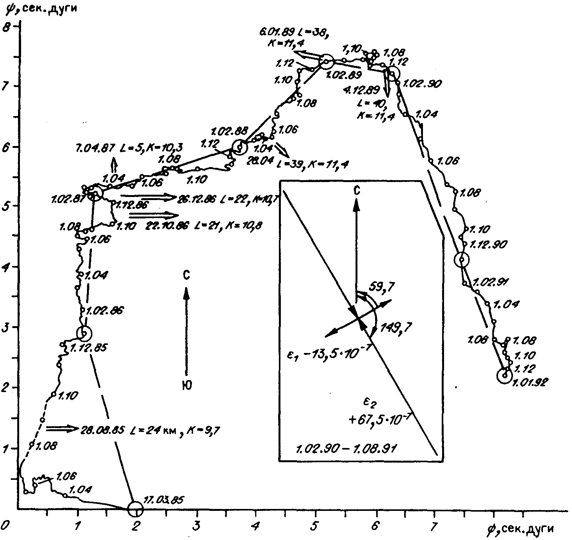
Рис. 2. Векторная диаграмма хода наклонов, построенная по ежесуточным данным (на 0 ч) с 17.03.85 по 1.01.92.
Точками отмечены первые числа каждого месяца, стрелками показано направление на эпицентры землетрясений, L — расстояние до эпицентра в км, К — класс землетрясений. На врезке:
приращение деформации в главных осях за полтора года.
влияния на результаты измерений деформаций и наклонов как минимум на порядок меньше зарегистрированных многолетних значений.
Анализируя многолетние данные о ходе наклона (см. рис. 2), можно отметить периоды систематического хода, замедления движений и хода в обратном направлении. Наклон в азимуте С-Ю отражает движения вкрест простирания геологических структур юго-западной части Байкальской рифтовой зоны. Ход наклонов в азимутах С-Ю и В-3 неравномерен во времени и в пространстве. Так, с марта по июль 1985 г. отмечен наклон блока на запад и знакопеременное движение летом на север и на юг. С июля 1985 г. по март 1987 г. преобладающим был наклон на север; с января по март 1986 г. — на север, а суммарный наклон в азимуте В-3 около 0 сек. дуги. Далее в 1987 г. отмечен преобладающий наклон на восток: за год до 2,4 сек. дуги. В 1988 г. отмечен наклон на С-В, а в 1989 г. резко замедляется общий ход вектора наклона; так с 1.03 по 1.11.89 он составил лишь 0,1 сек. дуги. В 1989 г. наряду со слабым ходом на восток, происходит изменение направления движения в азимуте С-Ю, и в 1990 и 1991 гг. отмечено слабое движение на восток при сильном наклоне на юг (до 3 сек. дуги в год). За 7-летний период измерений ход наклона „прописывает" часть квазиэллипса, что, видимо, говорит о цикличности наклонов блока земной коры. Приблизительно полупериод
123
цикла составляет 5—6 лет. Абсолютная величина вектора наклона с марта 1985 г по апрель 1992 г. составляет 6.7 сек. дуги, направление суммарного хода наклона на СВВ (72°). Наибольший ход наклона в азимуте С-Ю за весь период наблюдений (1985-1992 гг.) составляет 7,4 сек. дуги, в азимуте В-3 — 7 б сек дуги. Средняя скорость абсолютного вектора за весь период наблюдений составляет 0,9 сек. дуги в год. Максимальные среднегодовые скорости наклона на север и на восток - 1,1 сек. дуги в год. С другой стороны (см рис 2) циклический характер хода наклона приводит к низким среднегодовым скоростям на отдельных периодах. Так, ход наклона на север с декабря 1985 г. по декабрь 1990 г. составил всего 1,1 сек. дуги, с апреля 1985 г по апрель 1992 г. - 1,8 сек. дуги, и среднегодовая скорость составляет О 2 сек. дуги. Ход наклона в азимуте С-Ю на некоторых интервалах измерений может в итоге равняться нулю (например, период апрель 1986 г. — декабрь 1990 г. или июнь 1987 г. - июнь 1990 г.). Описанные выше данные объясняют некоторые результаты геодезических измерений: низкие скорости вертикальных движений на редкоопрашиваемых длинных профилях и более высокие скорости на частоопрашиваемых коротких базах.
Деформографические измерения в азимуте С-Ю непрерывно проводятся с начала 1989 г. За период с июля по ноябрь 1989 г.зарегистрировано растяжение на величину 5•10⁻⁷. Измерения деформации в непрерывном Режиме в азимуте В-З за июль — ноябрь 1989 г. дали величину сжатия на 1•10⁻⁶. По данным о кратковременных (минуты) вариациях атмосферного давления (1—3 мбар) и результатам измерений наклонов или деформации (порядка 10⁻⁹ — 10⁻¹⁰) был определен модуль Юнга горных пород массива — 2÷5•10¹¹ дин/см² [10]. Подробно результаты приливных изменений наклонов и деформаций обсуждались нами в работах [1, 11]. С февраля 1990 г. измерения деформаций проводятся непрерывно также в азимуте -332^{о} . Если предположить, что три деформографа расположены в однородном поле, то можно определить главные оси и величины главных деформации и величину максимальной сдвиговой деформации. За первые полгода измерении (1 02 90 — 1 08.90) изменение представляет собой почти чистую сдвиговую деформацию (растяжение ε₁=-90,8•10⁻⁷ в азимуте 46,7°N, сжатие ε₂=93,9•10⁻⁷ в азимуте 136,7°N), величина ее γ_{max}=18,4•10⁻⁶. Таким образом, за этот период произошло накопление сдвигового напряжения τ=G•γ_{max}=0,36 МПа (G=20 ГПа). Накопление сдвиговых напряжении типично для зон вблизи глубинных разломов [12 ].
За период с 1.02.90 по 1.08.91 зафиксированы растяжение ε₁=-13,5•10⁻⁷ и сжатие ε₂=-67,5•10⁻⁷ в главных осях с азимутами соответственно 59,7° и 149,7°. Максимальная сдвиговая деформация составила 8,1•10⁻⁶.
Важным результатом исследований является оценка изменении величины приращений деформации в главных осях по месяцам и годам. Ориентация главных осей в пространстве показана на рис. 2—4. Как известно [12], зная величины главных деформаций на поверхности и значения упругих модулей среды, в терминах упругой модели можно получить величины приращений напряжений: при
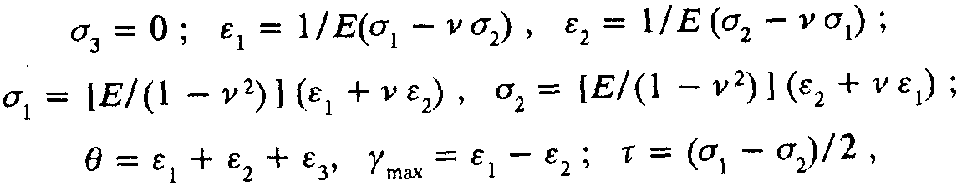
где ε — деформация, σ — напряжение (МПа), v — коэффициент Пуассона, Е — модуль Юнга, θ — объемная деформация, γ — сдвиговая деформация, τ — сдвиговое напряжение.
Как следует из рис. 3,Д положение главных осей (ϕ) деформации сохраняется в течение всего периода наблюдений, и они расположены приблизительно в азимутах СВ-ЮЗ и СЗ-ЮВ. Отклонение от этих положении наблюдается лишь в августе и сентябре, что, по-видимому, связано с про-
124
Таблица 1. Ориентация осей главных напряжений в очагах землетрясений
Монголо-Байкальской сейсмической зоны, объединенных в группы для районов, прилегающих к ст. Талая, по [13, 14]
Границы области эпицентров по широте и долготе | Число землетрясений в группе | Напряжение
Границы области эпицентров по широте и долготе | Число землетрясений в группе | растяжения |  | промежут. PL AZ | сжатия
Границы области эпицентров по широте и долготе | Число землетрясений в группе | PL | AZ | промежут. PL AZ | PL | AZ
51,72—52,00° | 11 | 22 | 134 | 56 7 | 25 | 234
102,51—103,10°
51,43—51,76° | 22 | 4 | 125 | 53 30 | 37 | 218
104,29—104,76°

Примечание. PL — угол с горизонтальной плоскостью, AZ — азимут оси напряжений.
никновением воды во время дождей в зоны трещиноватости штольни. По результатам деформографических наблюдений получены следующие значения определяемых параметров:
Год | e₁ | Е₂ | ϕ₁ | ϕ₂ | θ | γ_{max} | σ₁ | σ₂ | τ
1990 | 6,0-10⁻⁶ | -4,9-10⁻⁶ | 134,9° | 44,9° | 0,7-10⁻⁶ | 10,9-10⁻⁶ | 0,25 | -0,18 | 0,21
1991 | -6,6-10⁻⁶ | 11,9-10⁻⁶ | 127,0° | 37,0° | 3,5-10⁻⁶ | -10,6-10⁻⁶ | -0,20 | 0,55 | -0,37
По итогам
1990— | -1,1-10⁻⁶ | 7,5-10⁻⁶ | 117,0° | 27,0° | 4,2-10⁻⁶ | -8,6-10⁻⁶ | -0,04 | 0,38 | -0,17
1991 гг.

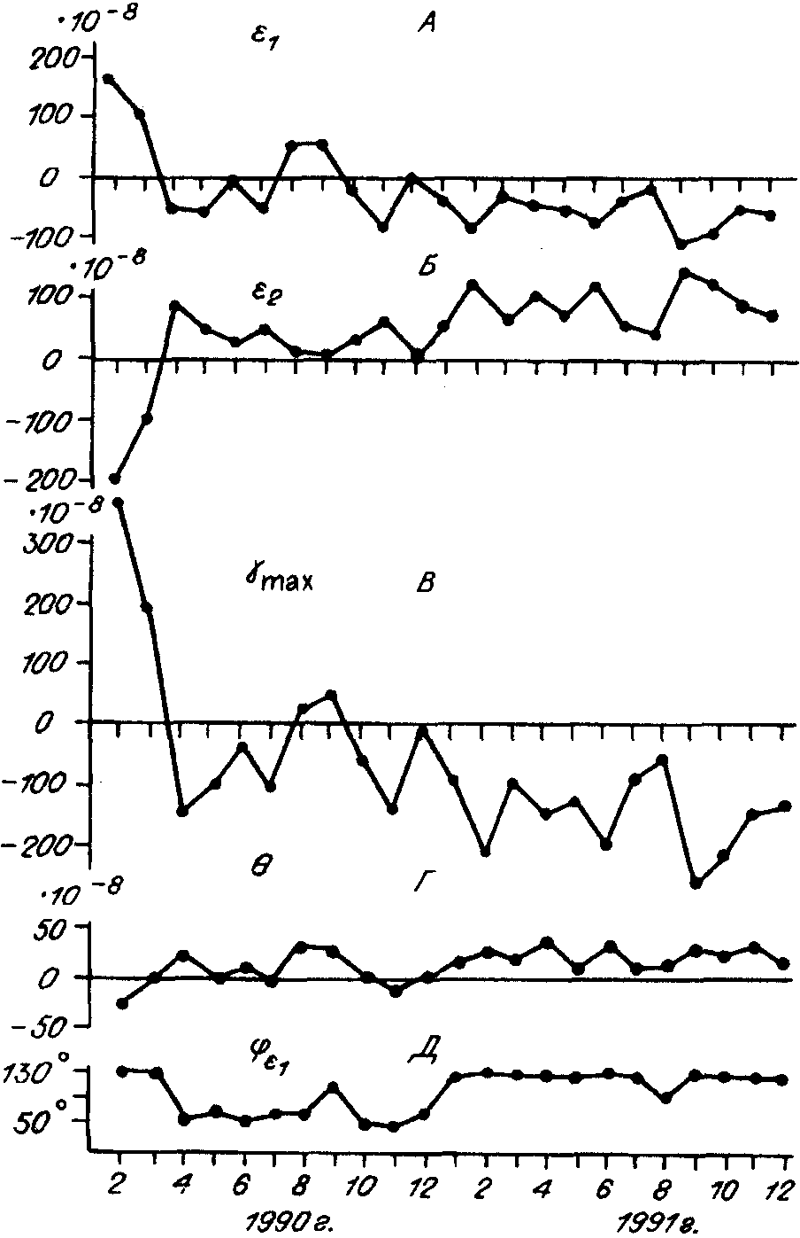
Данные по итогам, по-видимому, более представительны и типичны для исследуемого района. Они находятся в согласии с результатами определения напряжений по сейсмологическим данным (табл. 1).
За период инструментальных сейсмологических измерений район сейсмостанции Талая характеризуется относительным спокойствием. За последние десятилетия здесь не отмечено сильных землетрясений, и поэтому определение напряжений по сейсмологическим данным
Рис. 3. Изменение во времени (по месяцам) приращения поверхностной деформации в главных осях ε₁(А) и ε₂(Б), максимальной сдвиговой деформации γ(В), объемной деформации θ(Г) и азимута ϕ оси главной деформации ε₁(Д) по материалам измерений деформографами в трех азимутах в штольне ст. Талая за 1990—1991 гг.
125

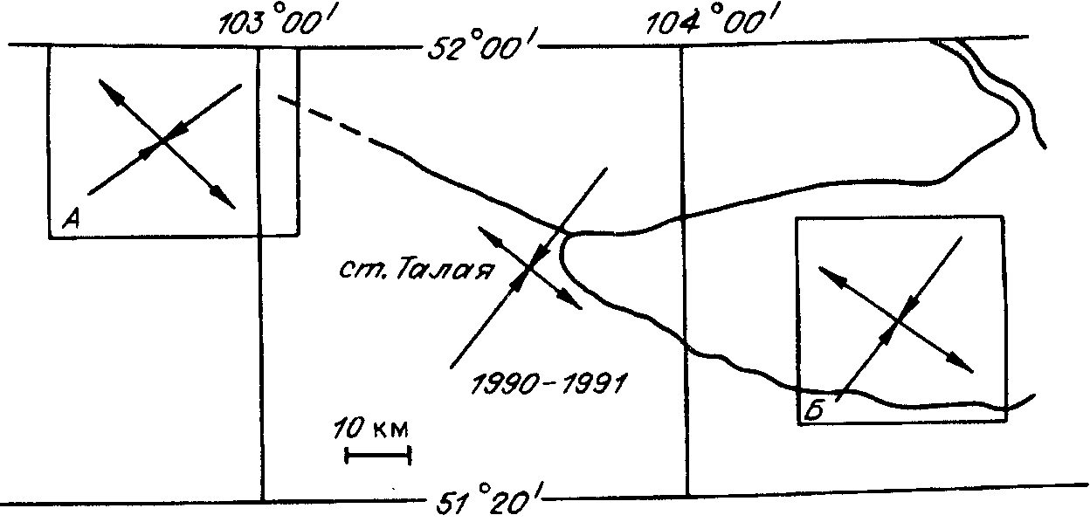
Рис. 4. Положение осей напряжений (А, Б), по [13, 14], и приращение деформации в главных осях (1990—1991 гг.) по наблюдениям на ст. Талая.
сделано только для соседних районов [13, 14]. На рис. 4 данные сейсмологов приведены в прямоугольниках по обе стороны от Талой, а в окрестности самой станции приведены наши данные за 2 года деформографических измерений. Видно, что положение главных осей на ст.Талая не отличается от соседних районов и неизменно в течение двух лет (1990—1991). Подобное же положение осей отмечено и по сейсмолого-геодезическим построениям в работе [15] для соседнего Тункинского региона.
Рассмотрим далее вопрос о соотношении хода наклона и деформаций в исследуемом районе. На рис. 2 (врезка) представлены приращения деформаций в главных осях на период с 1.02.90 по 1.08.91. Соответствующий этому временному интервалу азимут хода наклона близок к положению преобладающей по величине оси сжатия. Можно предполагать, что наклон земной поверхности и ее деформация обусловлены одной причиной, а сами наклономерные и деформографичсские наблюдения достаточно представительны для исследуемого района. Определение размеров зоны, минимальной в отношении представительности деформографических данных, сделано авторами ранее в работе [ 1 ]. В пределах установленной при этом 40-километровой зоны вокруг ст. Талая ниже исследована корреляция характера наклонов с сейсмичностью. В табл. 2 представлен перечень землетрясений, случившихся в вышеназванной области; при этом учтены землетрясения, начиная с 9-го класса.
При анализе векторной диаграммы наклона с целью выявления предвестников землетрясений отмечено изменение направления наклона за несколько месяцев перед землетрясениями в прилегающем к сейсмостанции районе (см. рис. 2). Кроме того, с уровнем сейсмичности коррелируют ход месячных скоростей в азимуте С-Ю и абсолютная скорость вектора наклона [1]. Так, отмеченным в табл. 2 землетрясениям предшествует период пони-

Таблица 2. Землетрясения в 40-километровой зоне вокруг сейсмостанции Талая (К>9) за период с марта 1985 по март 1992 г.
Дата | Время | Координаты эпицентра с.ш. в.д. |  | Энергетический  класс
28.08.85 | 23 ч 23 м 00,1 с | 51,68° | 104,00° | 9,7
22.10.86 | 11 ч 31 м 27,5 с | 51,62° | 103,95° | 10,8
26.12.86 | 15 ч 19 м 40,9 с | 51,64° | 103,93° | 10,7
07.04.87 | 22 ч 47 м 47,7 с | 51,74° | 103,71° | 10,3
28.04.88 | 12 ч 55 м 21,6 с | 51,45° | 103,71° | 10,3
06.01.89 | 03 ч 48 м 33,5 с | 51,85° | 103,15° | 11,4
04.12.89 | 19ч 42м 12,2с | 51,33° | 103,80° | 11,4

126
женных значений скорости, что, возможно, соответствует периодам запирания разломов и накопления напряжений, порождающих землетрясения.
Анализируя корреляцию наклонов земной поверхности с сейсмичностью более высокого класса, отметим, что по сейсмологическим данным (С. М. Голенецкий, 1989 г.) на протяжении двух последних десятилетий в сейсмически активной полосе Байкальского рифта и на смежных с ним территориях не зарегистрировано землетрясений с магнитудой М>5,5, но с конца апреля 1989 г. наступила активизация сейсмического процесса. Из анализа много-
Дата землетрясения | Широта | Долгота | Магниту да, класс
20.04.89 | 57,0° | 122,0° | М - 6,5
29.04.89 | 57,1° | 122,0° | К - 15,1
13.05.89 | 50,2° | 105,5° | М - 5,9
“ | “ | “ | М - 4,7
17.05.89 | 56,9° | 122,0° | К - 14,6
04.08.89 | 50,3° | 105,5° | К - 12,5
25.10.89 | 57,5° | 118,8° | К - 14,3

летних наклономерных наблюдений следует, что годовая скорость общего хода наклона (рис. 5) довольно постоянна:2.10—2.65 сек. дуги за 1985—
1988 гг. На этом фоне заметно выделяется годовая скорость наклона в
1989 г. — 1,2 сек. дуги, что в 2 раза ниже обычной. Из рис. 5 видно также, что минимальному значению годового хода наклона соответствует наибольшее на исследуемом интервале значение сейсмической энергии. Период „затишья", соответствующий периоду усиления сейсмичности, выделяется и на векторной диаграмме наклона (см. рис. 2): с 1.03 по 1.11.89. Здесь ход наклона составляет всего 0,1 сек. дуги, что на уровне его сезонных изменений. В результате измерения относительной линейной деформации в азимуте С-Ю также отмечается период без признаков движений — с 1.04 по 1.08.89, когда вариации величины относительной деформации не превышают 10⁻⁸, что на уровне амплитуд приливных вариаций. Таким образом, данные наклономерных и деформографических наблюдений свидетельствуют, что активизация сейсмического процесса в Байкальском регионе сопровождается многомесячным замедлением движений в районе ст. Талая.
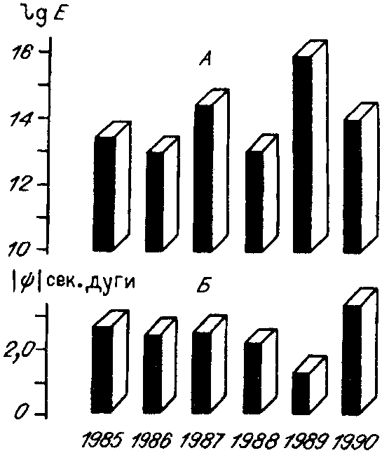
Записи деформографа за 1990—1991 гг. приходятся на период, когда в ближней 40-километровой зоне вокруг ст. Талая землетрясений класса К >9 не было. Однако при более дальнем (класса 13,1) землетрясении 20.05.90 (13 ч 42 м 01,9 с, 53,07° с.ш., 108,02° в.д.) в записи деформографа в азимуте В-3 зафиксирована значимая аномалия (рис. 6). На рисунке приведены положение эпицентра землетрясения, механизм очага и фрагмент записи хода деформации {отсчет на 0 ч каждых суток). Видно, что механизм очага близок к сдвиговому, а на записи деформографа за 10 сут. до события отмечается растяжение, достигающее к моменту землетрясения величины 2•10⁻⁷.
Практика наклономерного и деформографического мониторинга на ст. Талая свидетельствует, что наблюдения такого рода дают существенную информацию о характере современных движений в регионе, величине и временной зависимости деформаций в земной
Рис. 5. Суммарная энергия Е(Дж) землетрясений в БРЗ (А) и абсолютное приращение вектора наклона по годам (Б).
127

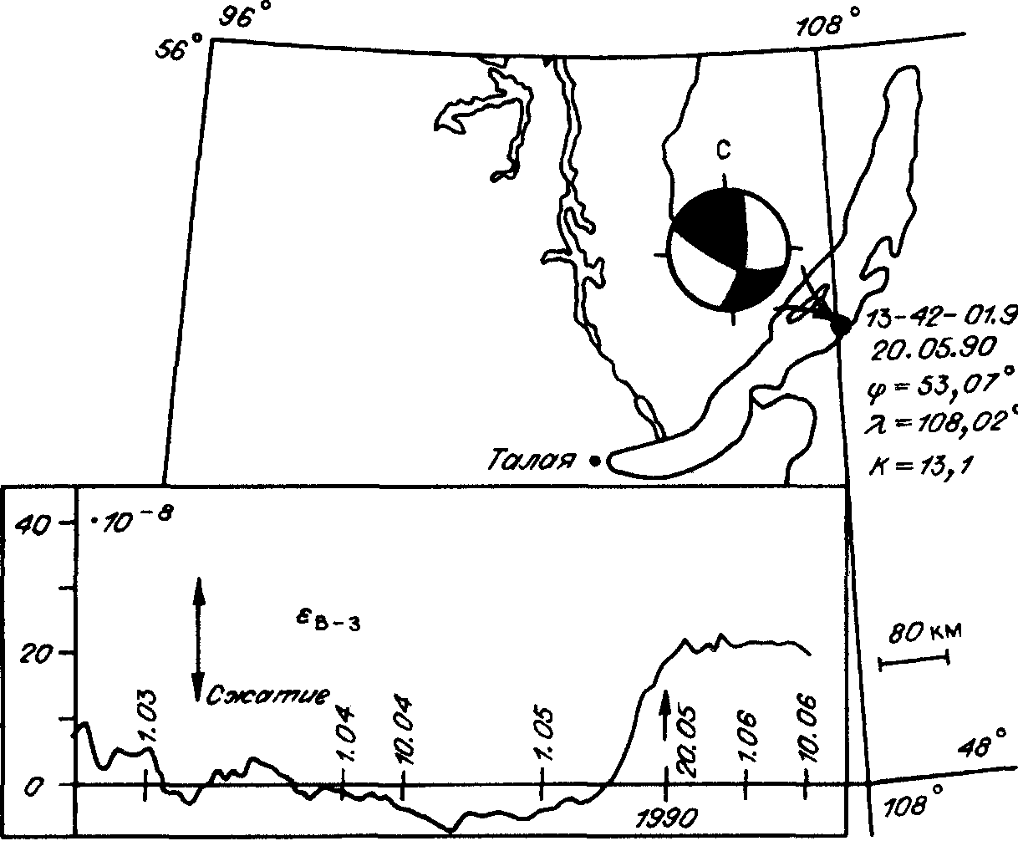
Рис. 6. Положение эпицентра землетрясения 20.05.90 (13 ч 42 мин 01,9 с;
с.ш. 53,07°; в.д. 108,02°; К=13,1), механизм очага и запись деформографа в азимуте В-3 до и после землетрясения (график построен на 0 ч каждых суток).
коре, а также в определенной мере отражают процессы сейсмической активизации.
В заключении авторы благодарят за консультации и помощь в выполнении работы О. В. Павлова, К. Г. Леви, Н. Д. Жалковского и сотрудников сейсмостанции Талая и БОМСЭ ИЗК СО РАН.
ЛИТЕРАТУРА
1. Гриднев Д. Г., Тимофеев В. Ю., Сарычева Ю. К. и др. Наклоны земной поверхности на юге Байкала (Талая) // Геология и геофизика, 1990, № 5, с. 95—104.
2. Гриднев Д. Г., Сарычева Ю. К., Тимофеев В. Ю., Савиных А. Н. Аномальные наклоны земной поверхности перед некоторыми землетрясениями // Геология и геофизика, 1987, № 12, с. 78—81.
3. Гриднев Д. Г., Тимофеев В. Ю. Кварцевый наклономер с магнитным управлением. М., 1990, 10 с. Деп. в ВИНИТИ 07.06.90, № 3214.
4. Латынина Л. А„ Кармалеева Р. М. Деформографические измерения. М., Наука, 1978, 154с.
5. Гриднев Д. Г., Сарычева Ю. К., Тимофеев В. Ю. Квазисуточные неприливные наклоны земной поверхности в районе Новосибирска и Иркутска. М., 1988, 12 с. Деп. в ВИНИТИ 31.08.88, № 6781.
6. Мельхиор П. Земные приливы. М., Мир, 1968, 482 с.
7. Галазий Г. И. Байкал в вопросах и ответах. Иркутск, Вост.-Сиб. кн. изд-во, 1984, 368 с.
8. Иванова М. В., Перцев Б. П. Оценка влияния колебаний атмосферного давления на приливные изменения силы тяжести // Методика измерений земных приливов и медленных деформаций земной поверхности. М., 1970, с. 113—121.
9. Колмогоров В. Г., Колмогорова П. П., Юдин В. С. Современные движения земной коры в Байкальской рифтовой зоне // Методика и результаты комплексных геофизических исследований земной коры Сибири. Новосибирск, ИГиГ СО АН СССР, 1976, с. 79—87.
10. Гриднев Д. Г., Тимофеев В. Ю. Способ определения модуля упругости горных пород. А. С. № 1557318, 15.12.1989.
11. Тимофеев В. Ю., Гриднев Д. Г., Сарычева Ю. К. и др. Результаты наклономерно-деформофафических измерений (ст. Талая) и сейсмичность Байкальской рифтовой зоны в 1989 году // Исследования по созданию научных основ прогноза землетрясений в Сибири (Оперативная инф., вып. 4). Иркутск, ИЗК СО АН, 1990, с. 43—48.
128
12. Теркот Д., Шуберт Дж. Геодинамика: геологические приложения физики сплошных сред. М., Мир, 1985, 643 с.
13. Мишарина Л. А., Солоиенко Н. В. Механизм очагов землетрясений юго-западного фланга Байкальской рифтовой зоны // Сейсмические исследования в Восточной Сибири. М., Наука,1981,с. 3—11.
14. Мишарина Л. А., Солоненко Н. В. Механизм очагов и поле тектонических напряжений // Сейсмогеология и детальное сейсмическое районирование Прибайкалья. Новосибирск, Наука,1981,с.110—113.
15. Kesselman S. I., Kotliar P. E., Kuchay 0. A. et al. Deformations of the near-surface part of the Earth's crust by seismologic and geodetic data obtained on Baikal geodynamic polygons // Tectonophysics, 1992, v. 202, p. 251—256.
Рекомендована к печати Поступила в редакцию 20 октября 1992 г.
С. В. Крыловым
V. Yu. Timofeev, S. F. Panin, Yu. К. Sarycheva, L. V. Anisirnova, D. G. Gridnev, and О. К. Masalskii
INVESTIGATION OF EARTH SURFACE TILTS AND STRAINS IN THE BAIKAL RIFT ZONE
(st. Talaya)
Results of precise measurements with tidal tiltmelers and extensometers at the Talaya's underground gallery have been discussed. Seven-year tilt and two-year strain results are analyzed. We made estimations of indirect effects, of the deformation and stress for the Earth's crust in the Baikal-Tunka region. Observation results are examined for the earthquake prediction.
Tilt and strain of the Earth's crust, earthquake prediction

